Czy potrafisz czuwać? Czy oczekujesz na przyjście Pana? Pomódl się: Jezu, dziękuję Ci, że uczysz mnie czuwać. Dziękuję, że uzdolnisz mnie do przyjęcia Ciebie w mojej ostatniej chwili życia.

2 grudnia 2023, sobota Dn 7,15-27; Dn 3,83-87.56; Łk 21,34-36
CHODZIĆ W DUCHU ŚWIĘTYM,
TO DEMASKOWAĆ OCIĘŻAŁOŚĆ SERCA
Łk 21, 34-36
Uważajcie na siebie, aby wasze serca nie były ociężałe wskutek obżarstwa, pijaństwa i trosk doczesnych, żeby ten dzień nie spadł na was znienacka jak potrzask. Przyjdzie on bowiem na wszystkich, którzy mieszkają na całej ziemi. Czuwajcie więc i módlcie się w każdym czasie, abyście mogli uniknąć tego wszystkiego.

Jezus przestrzega nas przed ociężałością serca, ponieważ to utrudnia nam czuwanie. Czuwanie pozwala nam być gotowym na przyjście Pana. Czuwać, to żyć ze wzmożoną uwagą. Czuwać, to pozbywać się balastów w naszym życiu. Balastem może być intensywna praca, konsumpcyjny sposób życia, brak głębszej modlitwy.

Czy odkryłeś swój balast, który utrudnia ci czuwanie? Pomódl się: Jezu, dziękuję Ci, że demaskujesz ociężałość mojego serca utrudniającą mi czuwanie.

Opracowała: Jolanta Prokopiuk, korekta: Elżbieta i Grzegorz Kowalewscy, ilustracje: Marta Stańco, skład: Mariusz Stańco. Asystent kościelny – ks. Wojciech Jaśkiewicz.
Wspólnota Domowego Kościoła Ruchu Światło – Życie „On Jest”
Teksty do medytacji znajdują się na stronie: www.onjest.pl/slowo
Zachęcamy do korzystania z metody czytania i rozważania Słowa Bożego Lectio Divina i rozważań dostępnych na stronie internetowej oraz w formie aplikacji na urządzenia z systemami Android, Apple (kod QR obok), jak również czytniki e-book
CHODZIĆ W DUCHU ŚWIĘTYM
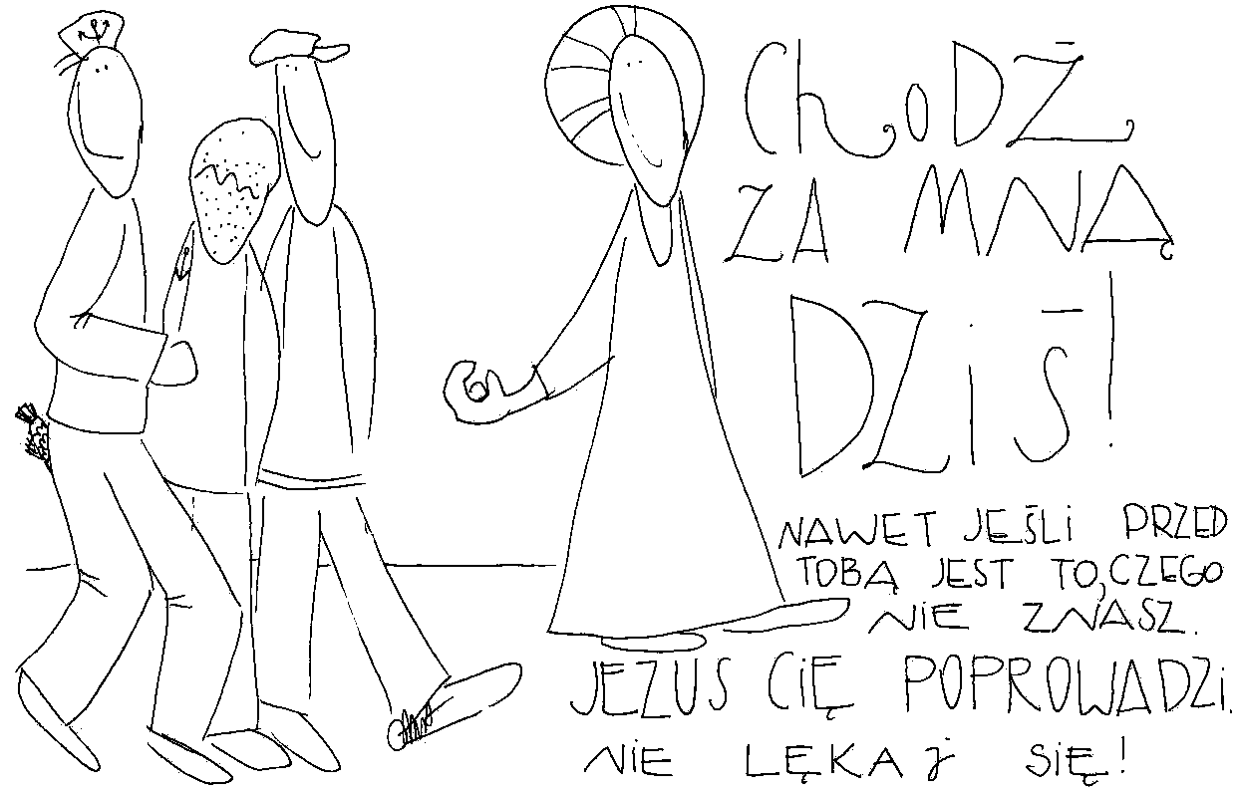
26 listopada 2023, niedziela
Uroczystość Jezusa Chrystusa, Króla Wszechświata
Ez 34,11-17; Ps 23,1-6; 1 Kor 15,20-28; Mt 25,31-46
CHODZIĆ W DUCHU ŚWIĘTYM,
TO DEMASKOWAĆ GRZECHY ZANIEDBANIA
Mt 25, 44-45
Wówczas zapytają i ci: „Panie, kiedy widzieliśmy Cię głodnym albo spragnionym, albo przybyszem, albo nagim, kiedy chorym albo w więzieniu, a nie usłużyliśmy Tobie?” Wtedy odpowie im: „Zaprawdę, powiadam wam: Wszystko, czego nie uczyniliście jednemu z tych najmniejszych, tego i Mnie nie uczyniliście”.

Przypowieść związana z sądem ostatecznym jest wielką przestrogą dla człowieka każdej epoki. Owi ludzie zostali potępieni nie za zło, ale za brak dobra i to dobra prostego. Grzechy zaniedbania doprowadziły ich do potępienia. Jezus oczekuje bowiem od nas troski o proste dobro.

Czy dostrzegasz grzechy zaniedbania w swoim życiu? Jak często spowiadasz się z grzechów zaniedbania? Pomódl się: Jezu, dziękuję Ci, że pokazujesz mi moje grzechy zaniedbania. Dziękuję za ujrzenie grzechów, które Ciebie ranią.

27 listopada 2023, poniedziałek Dn 1,1-20; Dn 3,52-56; Łk 21,1-4
CHODZIĆ W DUCHU ŚWIĘTYM, TO ODKRYĆ,
ŻE BÓG OCZEKUJE OD NAS WSZYSTKIEGO
Łk 21, 2-4
Prawdziwie, powiadam wam: Ta uboga wdowa wrzuciła więcej niż wszyscy inni. Wszyscy bowiem wrzucali na ofiarę Bogu z tego, co im zbywało; ta zaś z niedostatku swego wrzuciła wszystko, co miała na utrzymanie.

Nie ma znaczenia ile posiadamy. Jezus oczekuje od nas jednego grosza, który jest dla nas wszystkim. Jeden grosz może nie mieć znaczenia dla innych, ale dla Boga ma wartość nieskończoną. Można byłoby powiedzieć za gestem ubogiej wdowy: Wszystko albo nic.

Ile oddajesz Bogu żywemu czasu, umiejętności, obecności? Czy nie funkcjonujesz w działaniu i myśleniu, że możesz oddać tylko to, czego masz w nadmiarze? Pomódl się: Jezu, dziękuję Ci, że pragniesz ode mnie wdowiego grosza – wszystkiego co posiadam.

28 listopada 2023, wtorek Dn 2,31-45; Dn 3,57-63; Łk 21,5-11
CHODZIĆ W DUCHU ŚWIĘTYM,
TO WŁAŚCIWIE ROZEZNAWAĆ
Łk 21, 5-6
Gdy niektórzy mówili o świątyni, że jest przyozdobiona pięknymi kamieniami i darami, Jezus powiedział: „Przyjdzie czas, kiedy z tego, na co patrzycie, nie zostanie kamień na kamieniu, który by nie był zwalony”.

To co piękne a nawet dobre nie musi trwać wiecznie. Wszystko będzie zależeć od tego jak będziemy rozeznawać znaki czasu. Jezus spoglądał na świątynię – dumę Izraelitów i widział jej ruinę. W swoim czasie to właśnie nastąpiło. Jezus kieruje i pod naszym adresem przestrogę, że wszystko co piękne i dobre w naszym życiu nie musi trwać wiecznie.

Czy reagujesz na Boże napomnienia? Czy reagujesz na Boże wezwania? Pomódl się: Jezu, dziękuję Ci, że uzdalniasz mnie do przyjmowania Twoich napomnień.

29 listopada 2023, środa Dn 5,1-28; Dn 3,64-70; Łk 21,12-19
CHODZIĆ W DUCHU ŚWIĘTYM,
TO ZAAKCEPTOWAĆ PRZEŚLADOWANIA
Łk 21, 12-13
Podniosą na was ręce i będą was prześladować. Wydadzą was do synagog i do więzień oraz z powodu mojego imienia wlec was będą przed królów i namiestników. Będzie to dla was sposobność do składania świadectwa.

Kiedy ktoś pełni wolę Bożą będzie w taki czy inny sposób prześladowany. W prawdziwe chrześcijaństwo wpisany jest krzyż, bo on jest ceną naszego zmartwychwstania. Potrzebujemy zaakceptować cierpienie w swoim życiu, jakąś formę prześladowania, bo ono nadaje sens i wartość naszemu chrześcijaństwu.

Czy akceptujesz cierpienie w swoim życiu? Czy potrafisz to cierpienie przyjąć i twórczo wykorzystać? Pomódl się: Jezu, dziękuję Ci, że uczysz mnie akceptacji cierpienia w moim życiu.

30 listopada 2023, czwartek Iz 49,1-6; Ps 19,2-5; Rz 10,9-18; Mt 4,18-22
CHODZIĆ W DUCHU ŚWIĘTYM, TO PÓJŚĆ ZA JEZUSEM „DZIŚ”
Mt 4, 18-20
Gdy Jezus przechodził obok Jeziora Galilejskiego, ujrzał dwóch braci, Szymona, zwanego Piotrem, i brata jego Andrzeja, jak zarzucali sieć w jezioro; byli bowiem rybakami. I rzekł do nich: „Pójdźcie za Mną, a uczynię was rybakami ludzi”. Oni natychmiast zostawili sieci i poszli za Nim.

Jezus zaprasza nas i apostołów natychmiast do swojego królestwa. W kalendarzu Boga żywego istnieje tylko „dziś”. Łukasz ewangelista w synagodze w Nazarecie pisze: Dziś spełniły się te słowa Pisma, któreście słyszeli (Łk 4, 21), a Jezus do Zacheusza powie: Zacheuszu, zejdź prędko, albowiem dziś muszę się zatrzymać w twoim domu (Łk 19, 5b). Aniołowie zwiastują narodzenie Boga w stajence i mówią: Dziś w mieście Dawida narodził się wam Zbawiciel, którym jest Mesjasz, Pan.

Czy odkryłeś dzisiejsze zaproszenie Boga żywego? Pomódl się: Jezu, dziękuję ci za Twoje „dziś”, które do mnie kierujesz.

1 grudnia 2023, piątek Dn 7,2-14; Dn 3,77-82; Łk 21,29-33
CHODZIĆ W DUCHU ŚWIĘTYM, TO CZUWAĆ I OCZEKIWAĆ PRZYJŚCIA PANA
Łk 21, 29-32
Spójrzcie na figowiec i na wszystkie drzewa. Gdy widzicie, że wypuszczają pąki, sami poznajecie, że już blisko jest lato. Tak i wy, gdy ujrzycie te wszystkie wydarzenia, wiedzcie, iż blisko jest królestwo Boże.

W przypowieści o soczystej gałązce figi wypuszczającej liście odczytać można symbol powtórnego przyjścia Jezusa w obrazie nadchodzącego lata. Jezus zaprasza nas do czuwania i oczekiwania Jego przyjścia. Jego przyjście dokonuje się także w naszej śmierci. Czy będziemy gotowi, aby odpowiedzieć na Jego przyjście?

